Vježba 14.
ODRAZI ILI REFKLEKSIJE

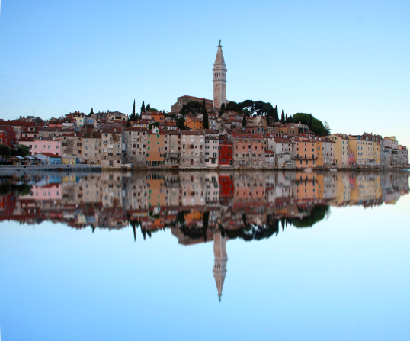
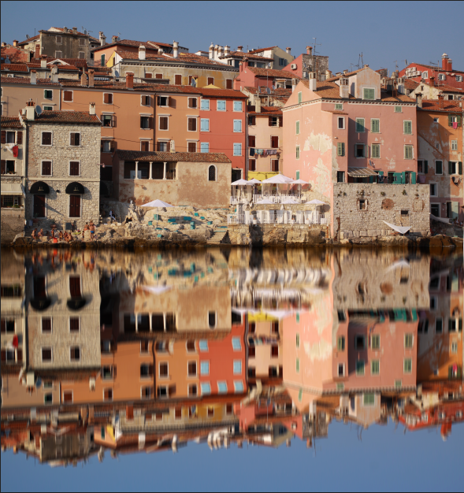

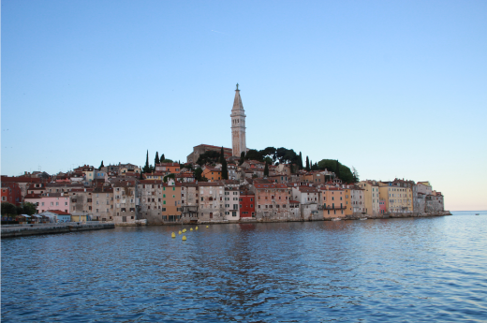
- Otvorite fotografiju kojoj želite napraviti odraz. Napravite osnovna poboljšanja boje (levels, curves, Saturation, Vibrance, Color Balance) izravnajte je i kada ste zadovoljni s izgledom, cropajte je tako da izgleda kao u koraku 2. Fotografiju spremite pod nazivom Crop i potom je zatvorite u Photoshopu. Potom ponovo otvorite tu cropanu verziju u Photoshopu i krenite na korak 2.
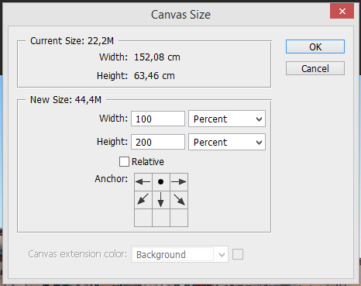
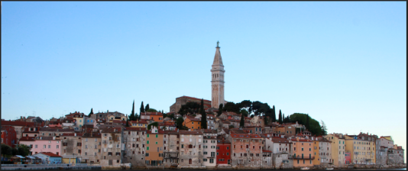
2. Image – Canvas size, New Size Width 100 Percent, Height 200

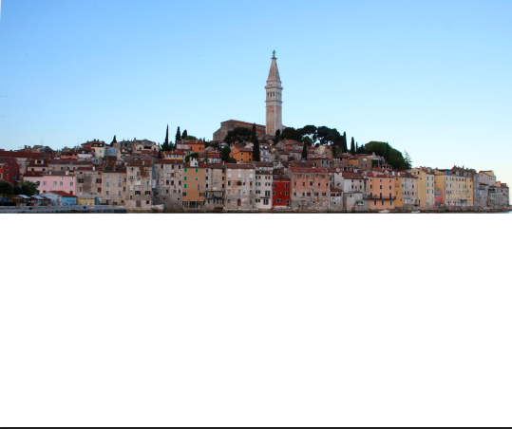
3. Kliknite desno na sloj Background i kliknite Ctrl + J da ga duplicirate. Potom uzmite Rectangular Marquee Tool i označite gornji dio slike (gdje je Rovinj, bez bijelog dijela dole). Kliknite desno na Layer 1 i kliknite CTRL + J, a potom kliknite na Layer 2 i kliknite Ctrl + J da dobijete Layer 2 copy.
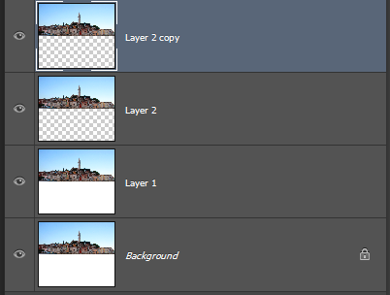
S desne strane, u paleti slojevi sada treba izgledati ovako:
4. Kliknite na Move Tool (strelica, prvi alat u alatnoj traci) i potom Ctrl + T tj. Free Transform. Sada uhvatite na srednji klizač u gornjem dijelu slike i reflektirajte sliku na dolje.
Potvdite naredbu Free Transform (kliknite na kvačicu u alatnoj traci)
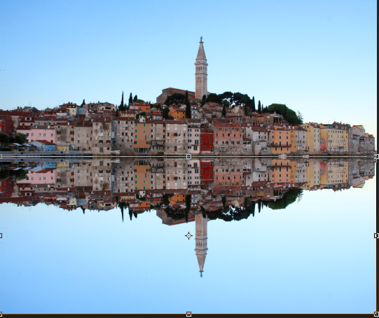

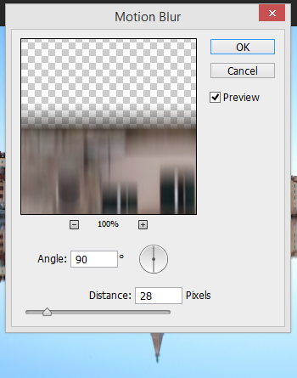
5. Kliknite u paleti slojevi na Layer 2 copy i dovucite ga ispod sloja 2. Sloj 1 bacite u smeće. Potom kliknite na Layer 2 copy i ponovo na Ctrl + J da ga još jednom duplicirate.
Potom idite na Filter – Blur –Motion Blur. Angle 90, Distance 28-50. Ok.

Kliknite na sloj Layer 2 Copy i kliknite na Ctrl + E. (to je kratica za naredbu Merge Layers)
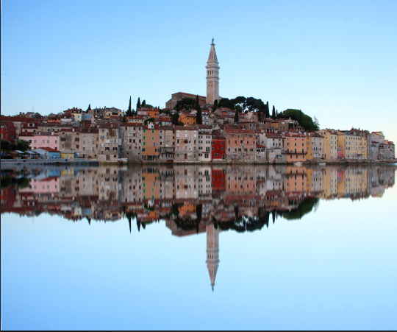
6. Kliknite na Layer 2 Copy a potom s lijeve strane na Smudge Tool. Size 112, Strenght 10-15. Malo prođite po slici, da napravite valove.
